SERVIÇO PÚBLICO FEDERAL
Universidade Federal da Fronteira Sul – UFFS
Pró-Reitoria de Graduação – PROGRAD
Diretoria de Registro Acadêmico – DRA


Tutorial:
Diário de Classe
(Graduação)
Portal do Professor

Fevereiro de 2015.
SUMÁRIO

1 Introdução 1
2 Registrar Encontros e Faltas 3
3 Registrar Avaliações e Notas 5
3.1 Cadastro das avaliações e instrumentos 6
3.2 Registro de notas 10
3.3 Visualização no Portal do Aluno 15
4 Consultar diário 18
5 Encerrar Diário 20
6 Alunos com situação INC (incompleta) 24

Introdução
A aprovação do novo Regulamento de Graduação da UFFS (Resolução 04/2014-CONSUNI/CGRAD) introduziu diversas alterações na forma de registro das avaliações dos componentes curriculares, as quais passam a vigorar a partir do semestre letivo 2015.1 (conforme Art. 110 da referida resolução). A seguir, descreveremos brevemente tais alterações, cuja operacionalização no Diário de Classe on-line será detalhada neste material.
A primeira mudança que se observa é que a quantidade de avaliações parciais não está mais limitada a 2. A partir de agora, o docente poderá definir quantas avaliações serão realizadas, bem como o peso de cada uma delas (em percentual) na média final dos alunos. A identificação de cada avaliação parcial fica a critério do docente: é possível continuar nomeando-as como NP1, NP2 etc., ou atribuir qualquer outra denominação que a caracterize adequadamente.
Além disso, de acordo com o Art. 76, o “resultado dos instrumentos de avaliação e de recuperação deve ser registrado no Diário de Classe ao longo do semestre letivo”. Isto é, para compor cada avaliação parcial, o docente deverá inserir um ou mais instrumentos (provas, trabalhos, apresentações, artigos, resenhas etc.), cada qual com um respectivo identificador e peso (em percentual) dentro da avaliação da qual faz parte.
A recuperação poderá ser lançada para o conjunto de cada avaliação parcial ou individualmente para os instrumentos de avaliação que a compõem, conforme o planejamento de cada docente, expresso no plano de ensino da turma. Não é possível realizar recuperação para a média final, visto que, pelo Regulamento de Graduação, a oportunidade de retomada do conhecimento deve ocorrer ao longo do processo de ensino e aprendizagem (Artigos 74-V e 75-V).
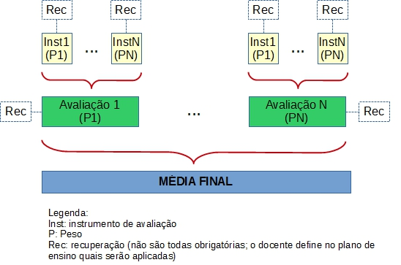
Figura 1: Estrutura de avaliações/instrumentos/recuperações na composição da média final.
A figura 1 ilustra a estrutura descrita. Em cada CCR, deve haver pelo menos uma avaliação. Cada avaliação precisa ser composta por pelo menos um instrumento. O docente define quais avaliações ou instrumentos terão recuperação.
Outra alteração no diário de classe refere-se à possibilidade de lançamento da situação do aluno como “Incompleta” (INC), nos casos excepcionais devidamente justificados e submetidos à aprovação do colegiado (Parágrafo único do Art. 80). Após sanada a situação, o docente deverá requerer a retificação do diário já encerrado e o lançamento da(s) nota(s) faltantes.
O registro dos encontros foi adaptado para possibilitar o lançamento de encontros não presenciais (nos termos da Resolução nº 5/2014 – CONSUNI/CGRAD) e na modalidade tempo comunidade (para cursos em regime de alternância). Também será possível incluir observações no diário.
Na sequência deste tutorial, detalharemos como proceder os registros de encontros e avaliações no Portal do Professor. Dúvidas devem ser encaminhadas para dir.dra@uffs.edu.br ou sanadas através dos telefones (49) 2049-3717 ou 3718.

Registrar Encontros e Faltas
A interface para registro dos encontros foi alterada para permitir o cadastro de encontros nas seguintes modalidades:
- Presencial: compreende a maior parte das turmas e encontros ministrados na UFFS. Os encontros presenciais devem ser utilizados para registro de aulas teóricas, práticas, atividades de estágio e TCC;
- Não presencial: para cadastro de encontros de cursos que atendam às disposições da Resolução nº 5/2014 – CONSUNI/CGRAD (oferta de componentes curriculares no formato semipresencial). Esta opção deve ser utilizada somente nos casos em que a adoção deste formato é prevista no PPC vigente do curso e cujo plano de ensino do CCR está de acordo com o art. 7º da referida resolução. Não utilizar esta opção para encontros de estágio e TCC, pois o formato semipresencial não se aplica a estes CCR (Art. 1º, §2º);
- Tempo Comunidade: para cadastro dos encontros dos cursos ofertados em regime de alternância.
Cabe ao docente, como responsável pelo diário de classe, selecionar corretamente o tipo de encontro conforme cada situação, visto que esta informação não será validada automaticamente.
Para realizar o cadastro dos encontros, o docente deve acessar, no menu Graduação / Diário de Classe, o submenu Registrar Encontros e Faltas. Em seguida, a turma desejada deve ser selecionada (figura 2). Apenas turmas abertas aparecem para seleção.
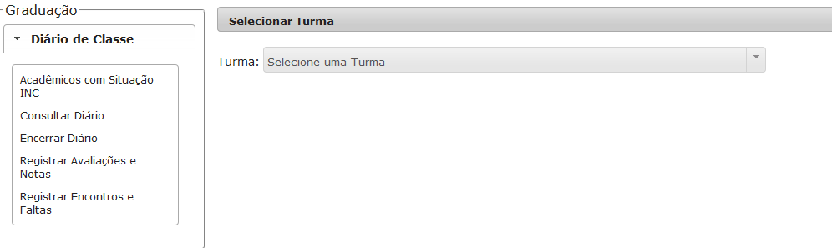Figura 2: Acesso à interface para seleção da turma.
Após a seleção da turma, a lista de encontros já cadastrados será exibida. A figura 3 mostra um exemplo hipotético de uma turma com alguns encontros já cadastrados (Teste 1, Teste 2 e Teste 4). Os ícones à direita de cada encontro dão acesso às telas para alterá-lo (exceto a carga horária), excluí-lo (lembrando que ao excluir um encontro todas as faltas eventualmente registradas serão excluídas) ou registrar faltas para os alunos naquele encontro.
É importante destacar que os alunos que se encontram em regime domiciliar (legalmente amparado e deferido pelo coordenador do curso) e que realizaram atividade compensatória devem ser registrados como presentes (0 faltas). O docente poderá inserir a observação “Aluno fulano de tal em regime domiciliar” no campo Conteúdo do encontro ou nas observações gerais do diário (conforme será explicado adiante). Para mais informações sobre frequência às aulas, consulte os artigos 83 a 91 do Regulamento de Graduação.
Para criar um novo encontro, deve-se clicar em Novo Encontro, no canto inferior direito da tela apresentada na figura 3. A tela para cadastro do encontro é exibida na figura 4. Basta preencher as informações solicitadas e salvar.
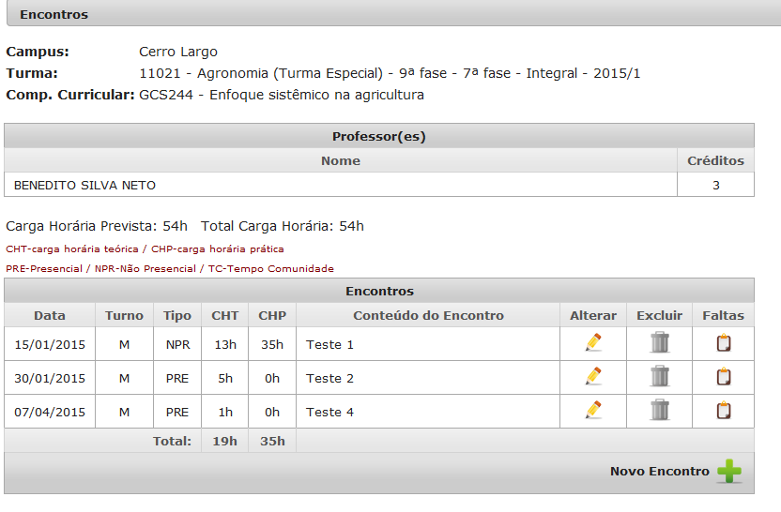Figura 3: Lista de encontros da turma selecionada.
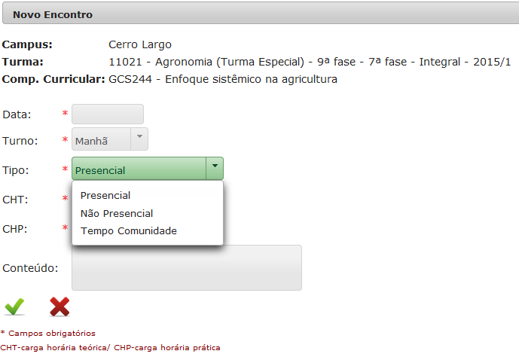Figura 4: Interface para cadastro de novo encontro.

Registrar Avaliações e Notas
Para inciar o registro de avaliações e notas, de acordo com a estrutura apresentada anteriormente (figura 1), o docente deverá procurar no menu Graduação / Diário de Classe o submenu Registrar Avaliações e Notas e selecionar a turma desejada, conforme ilustra a figura 5.

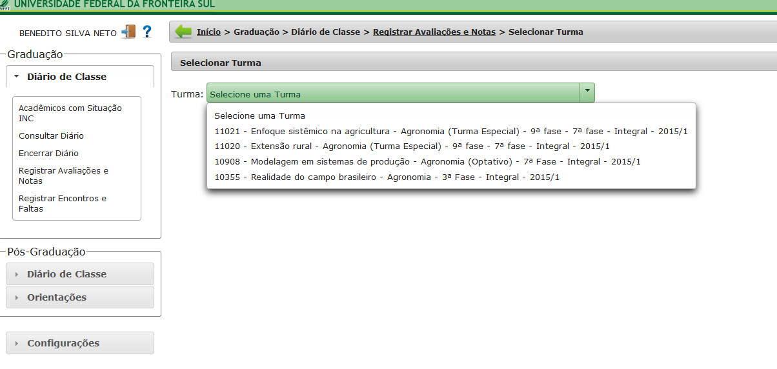Figura 5: Acesso à turma desejada.
Após a seleção da turma, o sistema apresentará a lista das avaliações já cadastradas e as opções relacionadas (figura 6).
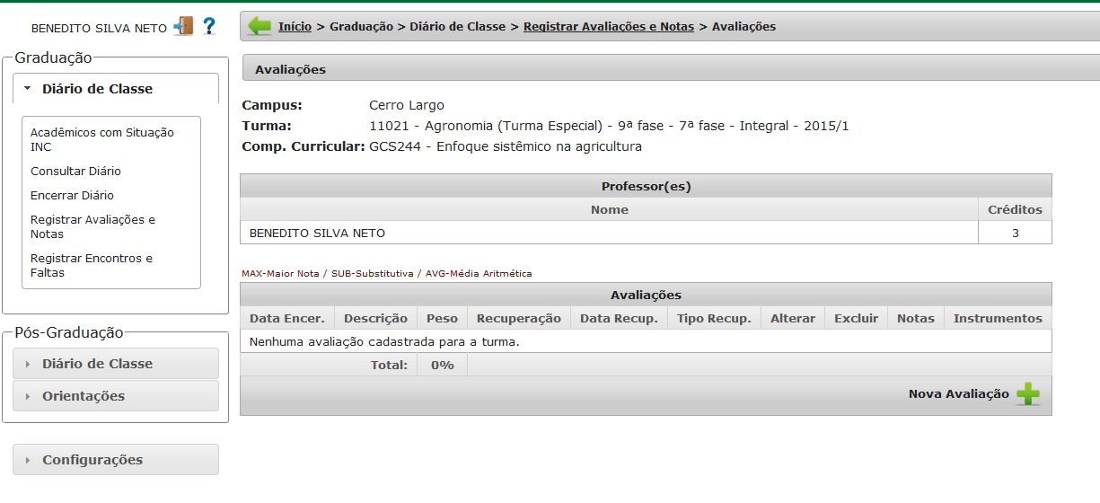Figura 6: Registro de avaliações e notas.

Cadastro das avaliações e instrumentos
Para cadastrar uma avaliação o docente deverá clicar em Nova Avaliação, no canto inferior direito da tela. Será exibida a tela apresentada na figura 7. São apresentados os seguintes campos para preenchimento:
- Data de encerramento: data de referência de fechamento da avaliação (opcional);
- Peso na média final: determina o peso (em percentual) que a avaliação terá no cômputo da média final;
- Descrição: um nome para identificar a avaliação. O sistema sugere automaticamente os nomes NP1, NP2 etc., mas é possível alterar para outra denominação que o docente considere mais adequada;
- Possui Recuperação: permite o lançamento de uma nota de recuperação da avaliação como um todo. Se a intenção do docente é aplicar a recuperação para um instrumento específico que compõe a avaliação, deve ser deixada selecionada a opção Não. Se for selecionada a opção Sim, será aberta a opção de lançamento da data da recuperação (opcional; se informada, será exibida para os alunos no Portal do Aluno) e a forma como esta avaliação será utilizada no contexto da média final (figura 8):
  - MAX: o cálculo da média final leverá em consideração a maior nota entre a aquela obtida no conjunto da avaliação e a recuperação;
  - SUB: o cálculo da média final utilizará a nota da recuperação como substitutiva da nota obtida no conjunto da avaliação. Esta regra vale apenas para os estudantes que fizeram a recuperação;
  - AVG: o cálculo da média final leverá em consideração a média aritmética simples entre a nota obtida no conjunto da avaliação e a nota da recuperação, para estudantes que a fizeram.
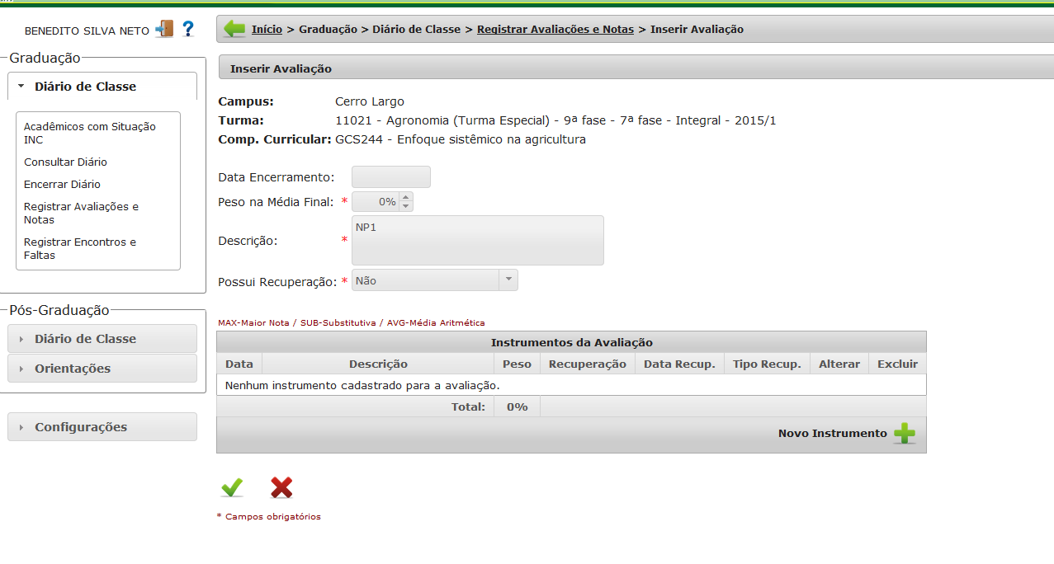Figura 7: Tela para cadastro de avaliação.

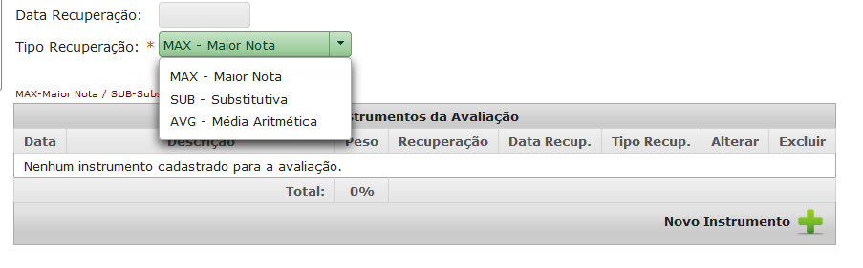Figura 8: Detalhe dos tipos possíveis de recuperação para a avaliação.

- Instrumentos da Avaliação: na área inferior desta mesma tela (figura 7), o docente deverá inserir as provas, trabalhos, exercícios, apresentações ou quaisquer outros instrumentos que compõem a referida avaliação. Para inserir um instrumento, basta clicar em Novo Instrumento. Será aberta a tela mostrada na figura 9. Devem ser informados, obrigatoriamente, os seguintes dados:
  - Data: data da aplicação/entrega/apresentação do instrumento (opcional);
  - Peso: peso (em percentual) deste instrumento no contexto da avaliação parcial. A soma dos pesos de todos os instrumentos de uma mesma avaliação deve ser igual a 100;
  - Descrição: um nome para identificar o instrumento;
  - Possui recuperação: permite o lançamento de uma nota de recuperação para o referido instrumento. Se selecionada a opção Sim, será aberta a opção de lançamento da data da recuperação (opcional; se informada, aparecerá no Portal do aluno) e a forma como esta recuperação será utilizada no contexto da nota da avaliação:
    - MAX: o cálculo da nota da avaliação levará em consideração a maior nota entre a aquela obtida no instrumento de avaliação e a de sua recuperação;
    - SUB: o cálculo da nota da avaliação utilizará a nota da recuperação como substitutiva da nota obtida no instrumento de avaliação. Esta regra vale apenas para os estudantes que fizeram a recuperação;
    - AVG: o cálculo da nota da avaliação levará em consideração a média aritmética simples entre a nota obtida no instrumento de avaliação e a nota da recuperação, para os estudantes que a fizeram.

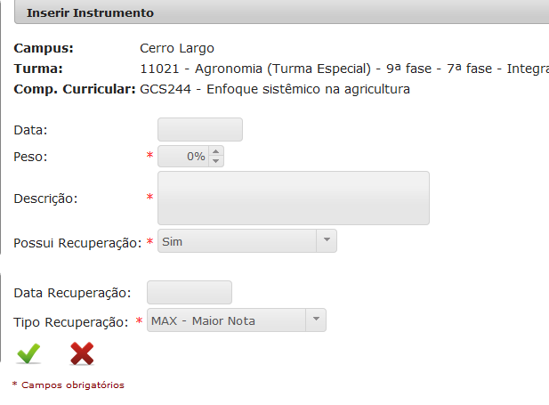Figura 9: Cadastro de instrumento dentro de uma avaliação.

Após salvar a tela apresentada na figura 9, o sistema retorna para a tela de cadastro da avaliação (figura 7).
Importante: é necessário salvar a avaliação para que todos os dados (inclusive os instrumentos inseridos) sejam salvos.

A figura 10 mostra um exemplo de cadastro de uma avaliação (NP1), com peso na avaliação final de 40% com recuperação tipo MAX – Maior nota, a qual é composta por dois instrumentos avaliativos:
- Prova: que possui recuperação tipo MAX e com peso de 40% dentro da avaliação NP1; e
- Trabalho de pesquisa sobre Pragas Agrícolas: sem recuperação com peso 60% dentro da avaliação NP1.

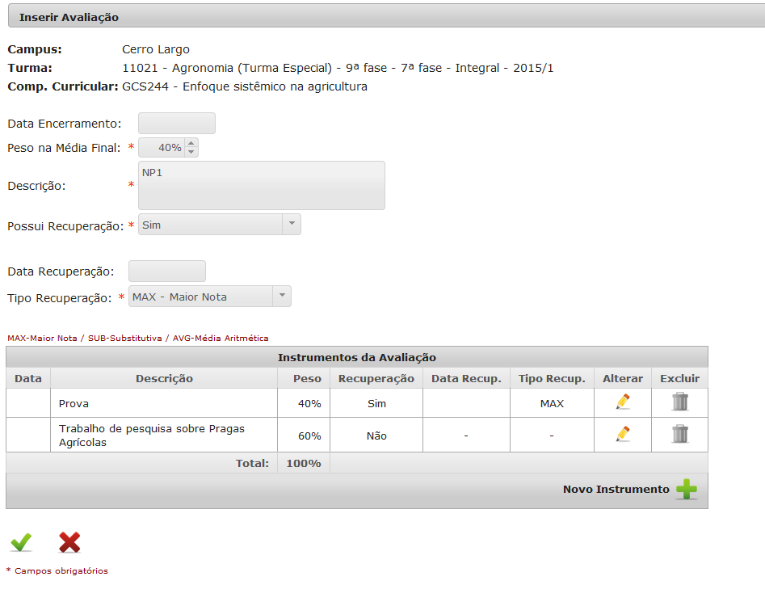Figura 10: Exemplo de cadastro de uma avaliação chamada NP1 composta por uma prova e um trabalho.
A figura 11 traz a imagem apresentada pelo sistema após salvar a avaliação mostrada no exemplo anterior (linha na cor verde claro) e de seus instrumentos avaliativos (linhas na cor branca). Os instrumentos podem ser ocultados/exibidos através do ícone .
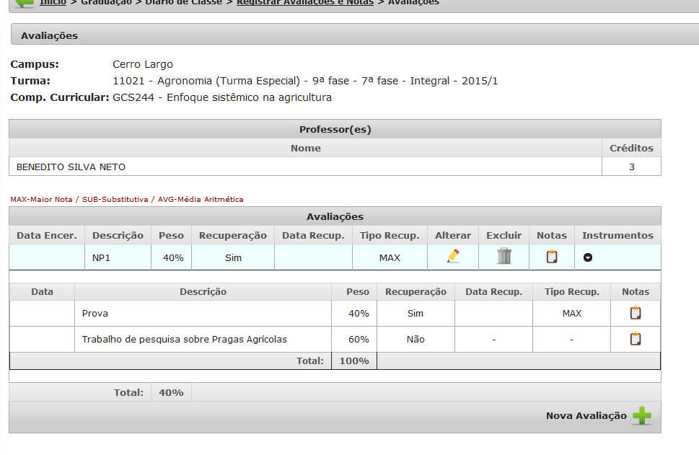Figura 11: Atividade cadastrada e seus instrumentos avaliativos.

O procedimento descrito acima deve ser repetido para cada nova avaliação parcial. Para incluir, excluir ou alterar os instrumentos de uma dada avaliação é necessário editá-la por meio do ícone . Ao editar um instrumento, a alteração somente será efetivada após salvar também a avaliação.
A soma dos pesos das avaliações parciais deve ser igual a 100%, restrição que será verificada por ocasião do encerramento do diário. A soma dos pesos das avaliações pode ser consultada na área circulada em vermelho na figura 11.
A soma dos pesos dos instrumentos dentro de uma avaliação também deve ser 100% e pode ser consultada na área circulada em azul na figura 11. Este dado é validado pelo sistema ao tentar salvar uma avaliação.
No exemplo mostrado abaixo, cadastramos 3 avaliações (NP1, NP2 e NP3), cada qual com instrumentos avaliativos específicos. Na sequência, utilizaremos este mesmo exemplo para ilustrar o lançamento de notas.

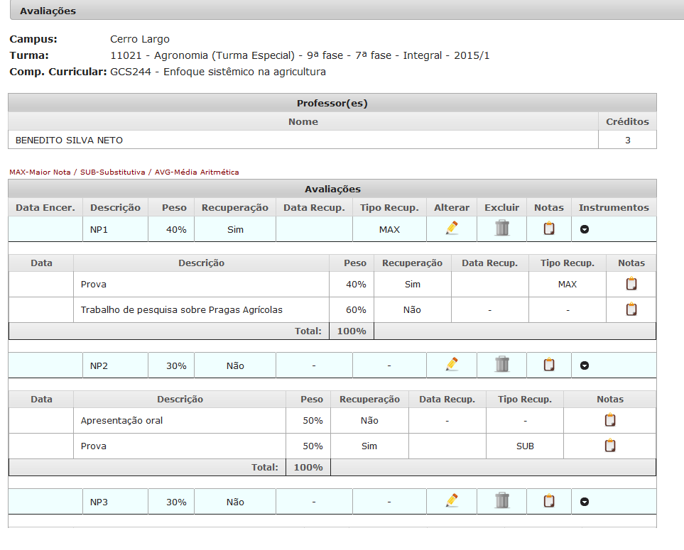Figura 12: Exemplo de 3 avaliações cadastradas e seus instrumentos avaliativos.

Registro de notas
Após a correção de qualquer instrumento de avaliação, as respectivas notas devem ser lançadas no Portal do Professor por meio do ícone , disponível na coluna Notas de cada instrumento.

IMPORTANTE: não é possível lançar notas diretamente nas avaliações; as notas devem ser lançadas nos respectivos instrumentos. Ao lançar as notas de todos os instrumentos, a nota da avaliação será calculada automaticamente, de acordo com os pesos e eventuais recuperações e suas respectivas regras de cálculo. Somente é possível o lançamento de notas na avaliação quando se tratar de recuperação da avaliação.

Utilizando o exemplo de estrutura de avaliação mostrado na figura 12, mostramos abaixo (figura 13) a tela para lançamento das notas do instrumento avaliativo Prova (referente à avaliação NP1). Na coluna Nota devem ser informadas as notas obtidas pelos alunos. Como esse instrumento possui uma recuperação, a coluna Nota Recuperação também é exibida. Entretanto, não é obrigatório lançar a nota e a nota da avaliação no mesmo momento, visto que todas as informações podem ser editadas posteriormente.
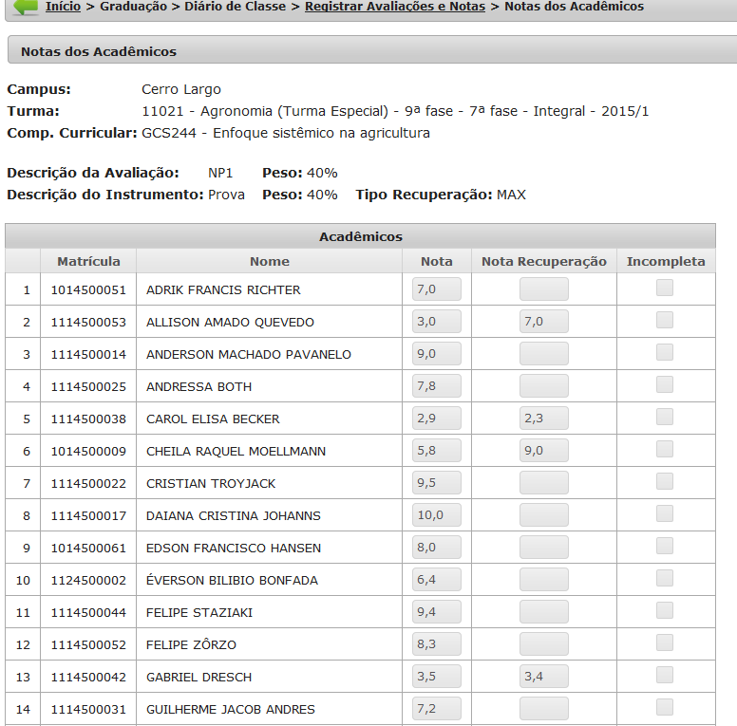Figura 13: Lançamento de notas em um instrumento com recuperação.
Como o tipo de recuperação cadastrada para o instrumento Prova é MAX (maior nota), o sistema considerará para o cálculo da nota da avaliação a maior nota obtida pelo aluno.
Para o segundo instrumento avaliativo da NP1 (Trabalho de pesquisa sobre Pragas Agrícolas), lançamos apenas a Nota, já que para esse instrumento avaliativo não cadastramos recuperação. Supondo que os estudantes 8 e 12 não completaram este instrumento até a finalização do componente curricular e tiveram autorização do colegiado para permanecer com situação incompleta na turma, assinalamos a opção Incompleta.
IMPORTANTE: não é necessário assinalar a opção Incompleta no decorrer do semestre. Esta opção deve ser utilizada somente quando, ao finalizar o diário, algum aluno não completou um ou mais instrumentos e teve autorização do colegiado para permanecer com a situação incompleta (nos termos do Art. 80, parágrafo único da Resolução 4/2014 – CONSUNI/CGRAD).

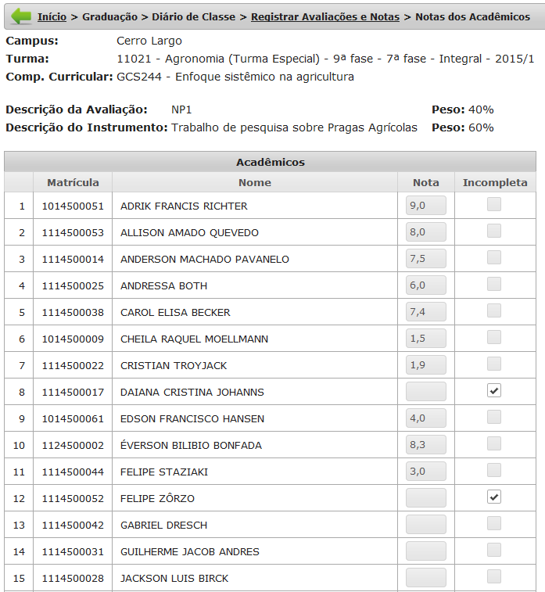Figura 14: Lançamento de notas sem recuperação, com situação “Incompleta” de alguns alunos.

Para computar a nota final da NP1 (que é composta por dois instrumentos e possui recuperação do tipo MAX), será necessário clicar no ícone “Notas” constante na linha verde referente à avaliação NP1.
A tela mostrada na figura 15 permite o lançamento da nota da recuperação para os alunos que a realizaram ou a situação incompleta, nos casos já mencionados. O aluno que não fez ou não entregou a recuperação deverá ter a nota da recuperação deixada em branco. Observe que a coluna Nota na figura 15 aparece bloqueada para edição. Isso porque, conforme já explicado, as notas não são lançadas diretamente na avaliação e sim nos instrumentos que a compõem (conforme já mostrado nas figuras 13 e 14).

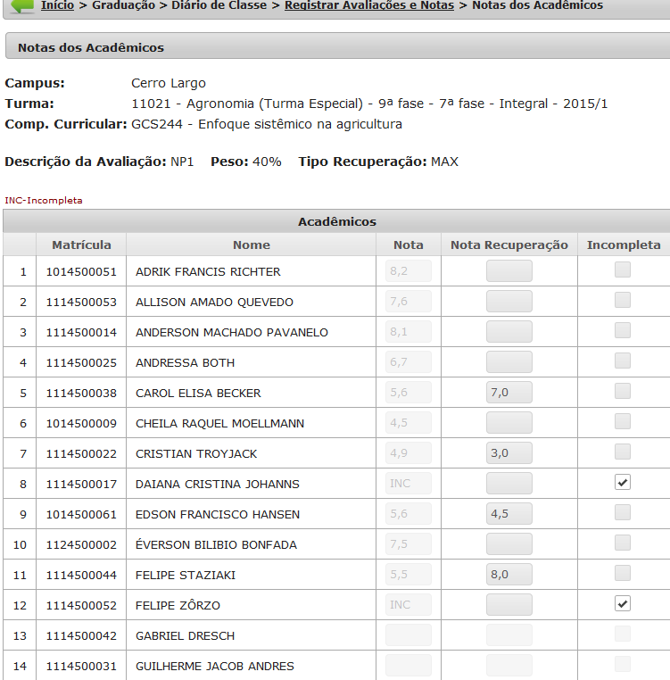
Figura 15: Registro da nota da recuperação da NP1.
Ao salvar os lançamentos das notas da recuperação, o sistema computará a nota final da NP1, de acordo com o tipo de recuperação cadastrada.
Até o encerramento do diário de classe, é possível editar quaisquer lançamentos de notas.
Em relação às avaliações (NP1, NP2, NP3 ou equivalentes), é possível alterar suas configurações mesmo após o registro de notas. A exceção ocorre com as recuperações: podemos alterar o campo Possui Recuperação de uma avaliação ou instrumento para Não somente se não há notas de recuperação lançadas. Caso o professor tente editar uma avaliação com nota de recuperação já lançada, o sistema apresentará a seguinte mensagem para o campo Possui Recuperação (figura 16).
Figura 16: Mensagem de edição bloqueada na tentativa de editar uma a recuperação de uma avaliação com registro de notas.
Dentro de uma avaliação, é possível excluir os instrumentos avaliativos mesmo que já tenham registros de notas. A mensagem mostrada na figura 17 é mostrada neste caso.

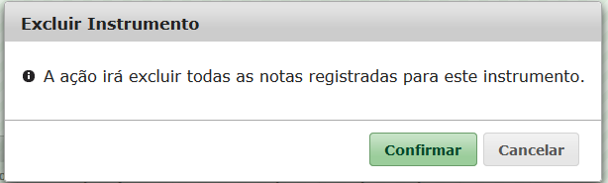
Figura 17: Exclusão de instrumento avaliativo com registros de notas.
É possível também excluir, após os registros de nota, as avaliações realizadas. Neste caso o sistema informará ao docente que os dados serão excluídos, conforme mostra a figura 18.

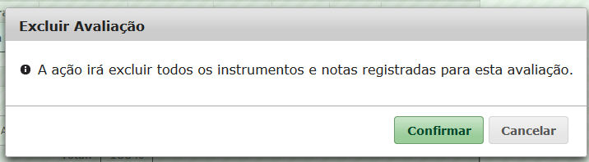
Figura 18: Exclusão de atividade.

Após o lançamento das notas (em todos os instrumentos e recuperações), bem como das frequências de todos os alunos vinculados à turma, o docente deverá encerrar o diário de classe. Este procedimento é realizado por meio do submenu Encerrar Diário (podendo ser simulado antes de sua efetivação) e está detalhado no item 4 deste documento.

Visualização no Portal do Aluno
Todos os lançamentos feitos pelo docente podem ser acompanhados pelo aluno no Portal do Aluno.
Para demonstrar a forma como é apresentada a consulta no Portal do Aluno, utilizamos como exemplo a aluna Carol Elisa Becker, cujo nome consta nas telas dos exemplos anteriores.
A primeira tela visualizada na opção Notas do Semestre é mostrada abaixo (figura 19). As turmas que já possuem todas as notas lançadas apresentam a média final, calculada, conforme os pesos e recuperações configuradas pelo docente. Aquelas turmas em que há alguma nota em aberto aparecem como Não fechada.
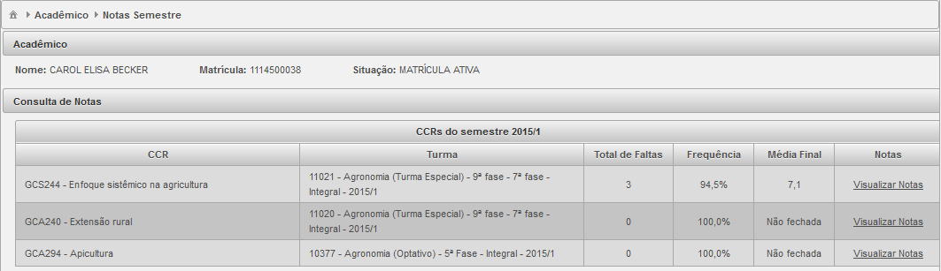Figura 19: Tela Notas do Semestre no Portal do Aluno.
Na figura 20, podemos ver a tela de acompanhamento mostrada após acessar o link Visualizar Notas da referida turma. No exemplo, algumas notas ainda não haviam sido lançadas, aparecendo, portanto, como NT (não totalizada).
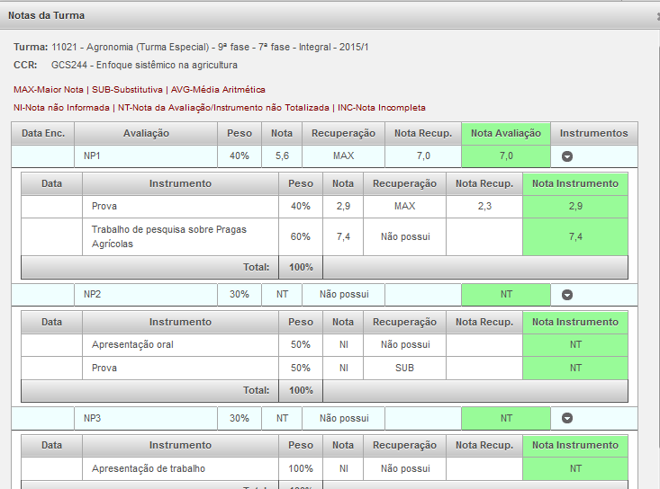Figura 20: Acompanhamento das notas no Portal do Aluno.
Na figura 21, temos a mesma tela após o lançamento das notas referentes a todas as avaliações e instrumentos.
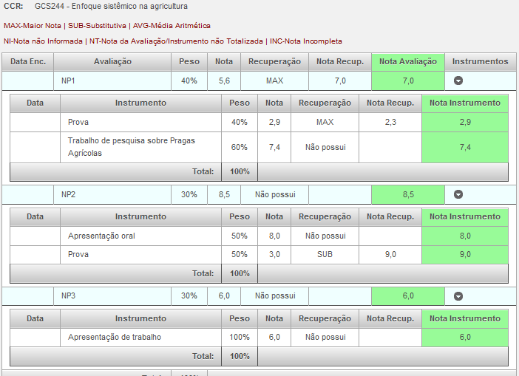Figura 21: Notas de todas as avaliações e instrumentos avaliativos no Portal do Aluno.

Consultar diário
A opção de menu Consultar Diário permite ao docente visualizar detalhadamente as informações referentes aos diários já encerrados ou aqueles ainda ativos, utilizando os filtros correspondentes (figura 22).
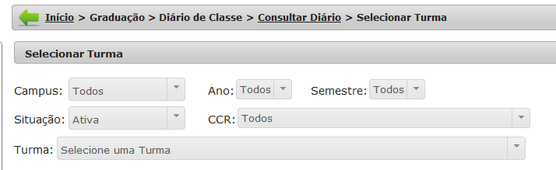Figura 22: Filtros para consulta aos diários de classe.
A consulta às turmas já encerradas permite apenas a visualização detalhada das informações registradas e a geração do diário em PDF.
No caso das turmas ativas, além da consulta detalhada, é possível também inserir observações e gerar o rascunho do diário e dos encontros para utilização em formato impresso, caso necessário.

IMPORTANTE: é altamente recomendável o registro da verificação de frequência (chamada) diretamente no diário eletrônico, de modo que o estudante possa acompanhar, em tempo real, seu percentual de frequência no Portal do Aluno. Além disso, há outros setores da UFFS, como Secretaria Acadêmica e Assuntos Estudantis, que utilizam as informações referentes à frequências para a emissão de documentos e outros controles internos.
Portanto, os registros eventualmente realizados no rascunho do diário impresso ou através de quaisquer outros meios devem ser registrados pelo docente no sistema o mais breve possível.
Ressaltamos que são consideradas válidas apenas as informações constantes no diário eletrônico e que somente os alunos ali elencados estão de fato matriculados e podem frequentar as aulas (Art. 83 do Regulamento de Graduação).

O campo para Observações tem a finalidade de registrar quaisquer situações atípicas ou que o docente considere relevantes. No caso de algum estudante, por exemplo, estar em regime domiciliar, poderá cadastrar a seguinte observação: “O aluno fulano de tal esteve em tratamento especial em regime domiciliar no período de XXXX a XXXXX”.
As observações registradas pelo docente constarão no diário de classe impresso.
A figura 23 mostra a tela exibida após acessar o submenu Consultar Diário e selecionar a turma. Na imagem pode-se visualizar o campo Observações. Ao lado deste campo há o ícone , utilizado para salvar o texto, o qual pode ser inserido ou editado a qualquer tempo enquanto o diário estiver aberto.

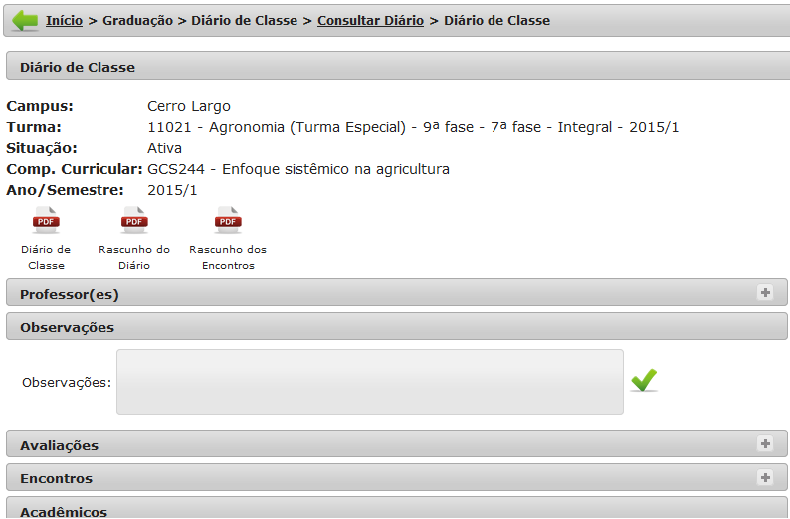Figura 23: Consulta ao diário de classe.

Caso queira visualizar ou ocultar as informações referentes aos professores, avaliações e encontros, basta clicar no ícone correspondente ao sinal de “mais” à direita da informação desejada, conforme destacado na figura 24:
Figura 24: Ícone para visualizar ou ocultar as seções Avaliações e Encontros na tela de encerramento do diário de classe.
Para visualizar detalhadamente as faltas ou notas de um aluno, basta clicar sobre o ícone ao lado da informação desejada.

Encerrar Diário
Mesmo com o lançamento de todas as notas e registro de frequências, a situação final do aluno e o consequente registro em seu histórico escolar ocorre apenas após o encerramento do diário.
Para encerrar o diário de classe, o professor deverá acessar o submenu Encerrar Diário (no menu Graduação / Diário de Classe) e selecionar a turma desejada. Nesta interface (figura 25) também é possível editar as observações e simular o encerramento, a fim de identificar registros incorretos e, consequentemente, a necessidade de retificações posteriores.
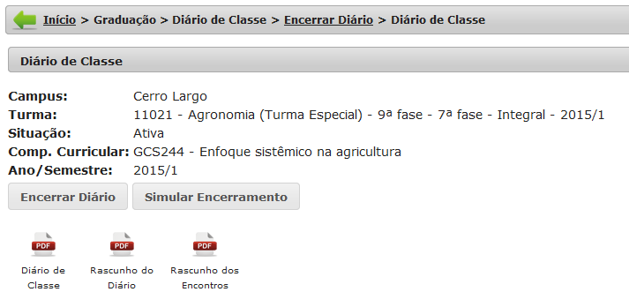Figura 25: Opções na tela de encerramento de turma.
Ao encerrar o diário de classe ou simular o encerramento, sistema informará ao docente, em cor distinta, os alunos com situação INC nas avaliações e/ou instrumentos avaliativos. Ao clicar sobre o ícone correspondente à coluna Notas do aluno, o sistema apresentará o resumo das notas, onde é possível identificar em qual das avaliações/instrumentos está incompleta, de acordo com a figura 26. É importante destacar que o estudante somente pode estar nesta situação se tiver pelo menos 75% de frequência.
Para os demais alunos constará a média final e a situação final (APR, RNF, RFR, RNT).
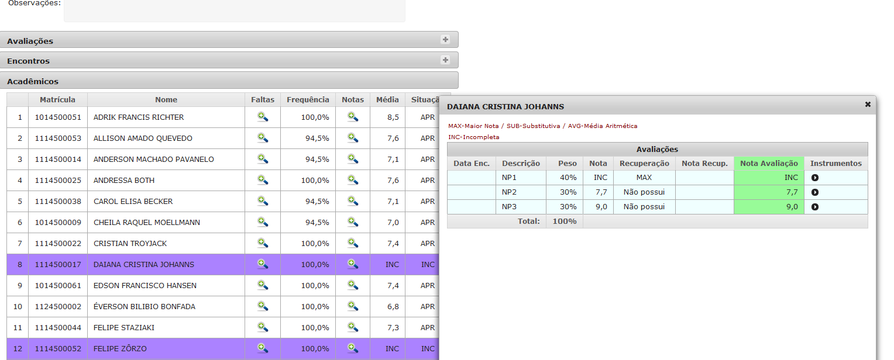Figura 26: Alunos com situação INC (em roxo) e detalhamento da avaliação pendente.

Após o encerramento do diário o sistema aplicará aos alunos a situação na turma (APR, RNF, RNT, RFR, INC) e gerará o diário de classe, em PDF, para assinatura do(s) docente(s) e entrega na Secretaria Acadêmica do campus.
A partir de 2015.1 o diário de classe teve seu layout alterado, a fim de adequá-lo aos novos instrumentos de registro. Neste novo modelo o diário de classe deverá ser assinado por todos os docentes que ministraram aulas na turma e terá, também, um campo para assinatura do servidor da SECAC que recebe o diário de classe (campo reservado à Secretaria Acadêmica constante no verso do documento).
O modelo de diário de classe é apresentado nas figuras 27 (frente) e 28 (verso).
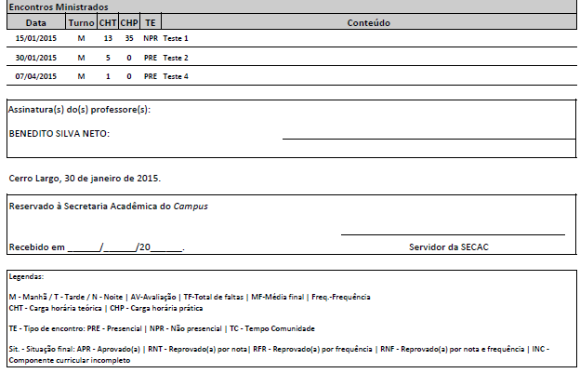
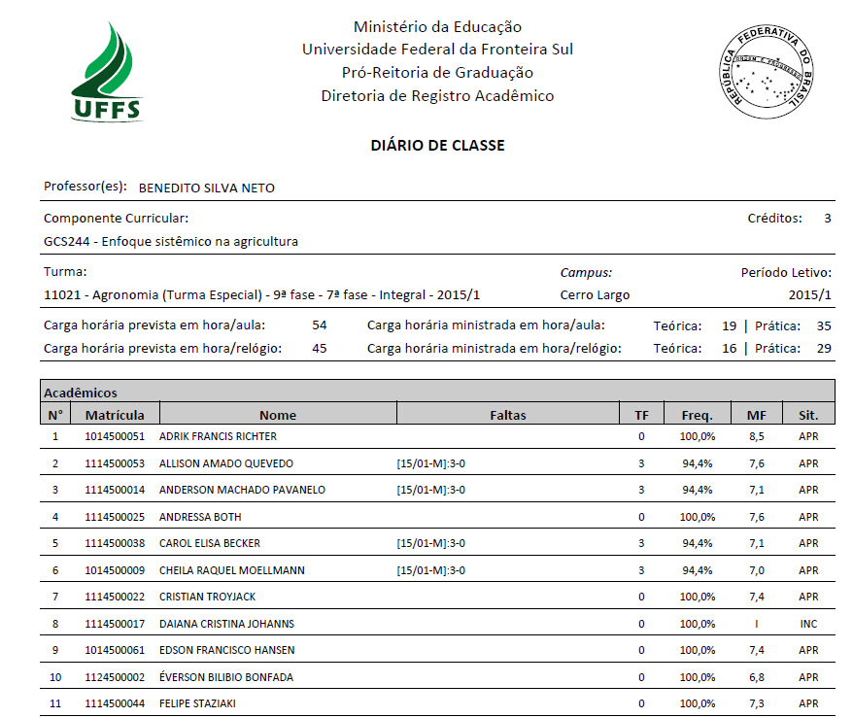Figura 27: Layout do diário classe (frente).

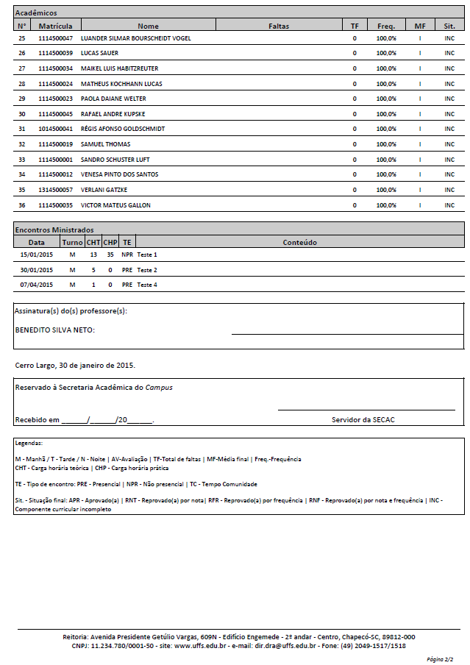Figura 28: Layout do diário classe (verso).

Alunos com situação INC (incompleta)
Para identificar os alunos com situação INC o professor deverá acessar o relatório Acadêmicos com situação INC dentro do menu Diário de Classe no Portal do Professor. Este relatório é disponibilizado também para o Coordenador do Curso, por meio do Portal do Professor/Coordenador (figura 29).
Os alunos na situação INC (incompleta) deverão realizar as avaliações pendentes, no prazo determinado pelo colegiado. Enquanto permanecer nesta situação, não poderá matricular-se em componentes que tem como pré-requisito um componente incompleto, nem ter seu pedido de colação de grau homologado.
Para regularizar a situação dos estudantes na condição INC, após realizada a avaliação, o professor e o coordenador do curso deverão encaminhar à DRA pedido de retificação de diário de classe, via memorando, detalhando obrigatoriamente:
a) Número da turma;
b) Nome do aluno;
c) Nome da(s) avaliação(ões) / instrumento(s), tal como consta(m) no diário;
d) Nota obtida na referida avaliação.
Após a retificação do diário pela DRA o docente deverá gerar novamente a versão em PDF e entregá-lo, assinado, na Secretaria Acadêmica do campus. Caso a turma tenha mais de um docente vinculado, todos deverão assinar o diário.
A tela apresentada no relatório é a seguinte:

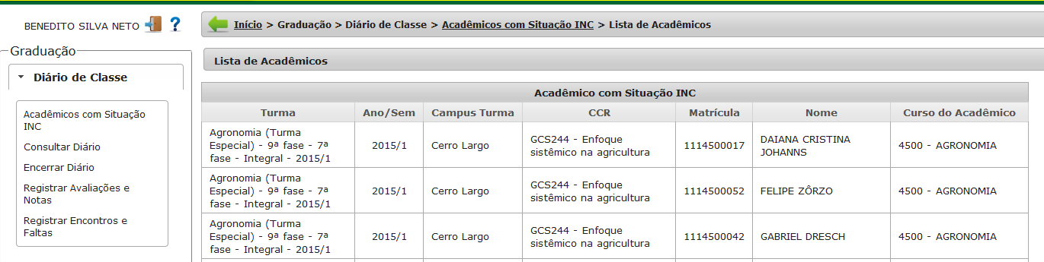Figura 29: Relatório de alunos com situação INC.

A apresentação de quaisquer atestados pelo alunos diretamente aos docentes não caracteriza exercício domiciliar. Este é concedido apenas nos casos amparados em lei, após processo que depende de parecer favorável de um médico da UFFS e de deferimento do coordenador, conforme artigos 85 a 91 do Regulamento de Graduação.

